

Definición de **Casos de Uso** – V01

**ESPECIFICACIÓN DE REQUERIMIENTOS DE SOFTWARE**

|  |  |  |  |  |  |
| --- | --- | --- | --- | --- | --- |
| **Versión** | **Realizado por** | **Revisado por** | **Aprobado por** | **Fecha** | **Motivo** |
| 1.2 | Aldo López, Jesús Condori | Renzo Moreno Cáceres |  | 11-06-2020 | Modificación de Versión Original. |

1. **Diagrama de Casos de Uso General**

* 1. **Diagrama del modelo de casos de uso**

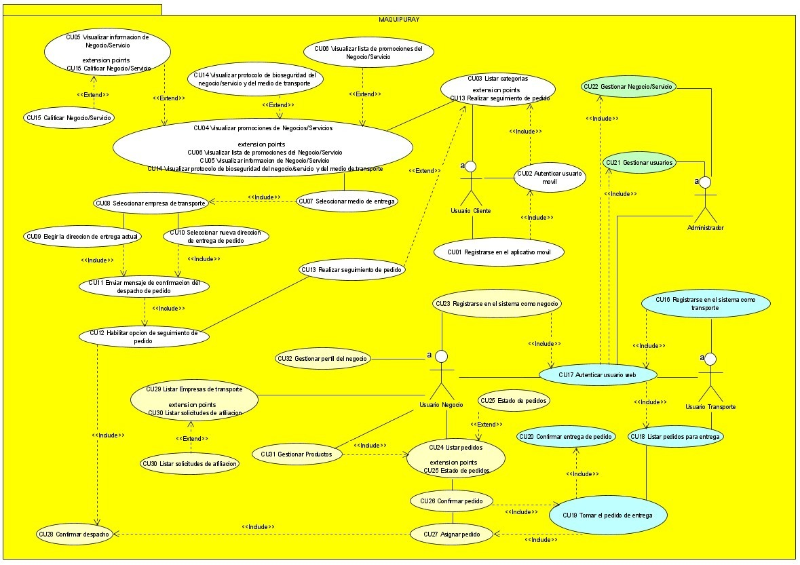

1. **Especificación de casos de uso**

* 1. **CU_01_ Registrar usuario cliente**

|  |  |  |
| --- | --- | --- |
| Registrar Usuario | | |
| Tipo | Obligatorio | |
| Versión | v.1.0 | |
| Autor | Renzo Moreno | |
| Actores | Usuario cliente | |
| Iteración | Fase de Inicio, Iteración 1.0. | |
| Descripción | El caso inicia cuando el Usuario visualiza la interfaz para poder registrarse. | |
| Anexos | Prototipo | |
| Precondiciones | Contar con la aplicación instalada. | |
| Post Condiciones | Los datos del usuario son guardados en la base de datos | |
| Flujo normal de eventos | | |
| Acción del actor | | Respuesta del sistema |
| 1. El Usuario cliente ingresa a la Interfaz de registro | | 1. El sistema muestra la Interfaz Registro con un formulario con los campo sgtes:  * Opción para regresar a interfaz anterior (Label) * Opción para ingresar nombre (input) * Opción para ingresar número telefónico (input) * Opción para ingresar Dirección (input) * Opción para para ubicar la dirección por google Maps (botón) * Opción para registrar los datos (botón) |

* + 1. **CU_01_ Prototipo**

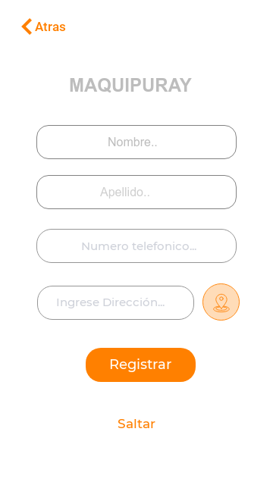

* 1. **CU_02_Autenticar usuario cliente**

|  |  |  |
| --- | --- | --- |
| Validar Usuario y Contraseña | | |
| Tipo | Obligatorio | |
| Versión | v.1.0 | |
| Autor | Renzo Moreno | |
| Actores | Usuario Cliente | |
| Iteración | Fase de Inicio, Iteración 1.0 | |
| Descripción | En este proceso el sistema validara el tipo de usuario y los privilegios que le competen. | |
| Anexos | Prototipo | |
| Precondiciones | El usuario debe haber ingresado todos los datos requeridos. | |
| Flujo normal de eventos | | |
| Acción del actor | | Respuesta del sistema |
| 1. El usuario cliente debe haber ingresado todos los datos requeridos por el sistema | | 2. El sistema validara el correcto ingreso los datos. |
|  | | 1. El sistema validara los datos ingresados y mostrara un mensaje de bienvenida si se realizó con éxito el registro. |

3.1.1. **CU_02_ Prototipo**

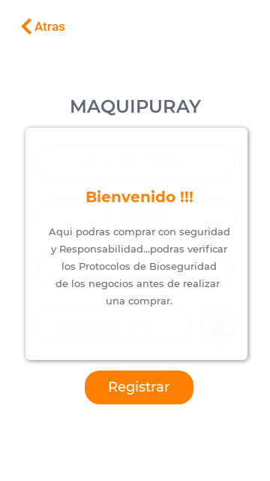

* 1. **CU_03_ Listar categorías**

|  |  |  |
| --- | --- | --- |
| Validar Usuario y Contraseña | | |
| Tipo | Obligatorio | |
| Versión | v.1.0 | |
| Autor | Renzo Moreno | |
| Actores | Usuario Cliente | |
| Iteración | Fase de Inicio, Iteración 1.0 | |
| Descripción | El sistema mostrara una lista de los negocios/servicios agrupados por categorías. | |
| Anexos | Prototipo | |
| |Precondiciones | El usuario cliente debe de estar registrado en el sistema. | |
| Flujo normal de eventos | | |
| Acción del actor | | Respuesta del sistema |
| 1. El usuario cliente ingresa a la interfaz de las categorías de los negocios. | | 2. el sistema mostrara un listado de todos los negocios agrupados en categorías   * Opción para volver a la interfaz anterior (Label) * Opción de botones con las categorías de los negocios (botones) |
| 3. El cliente usuario podrá elegir cualquiera de las opciones mostradas. | |  |

**4.1.1. CU_03_ Prototipo**

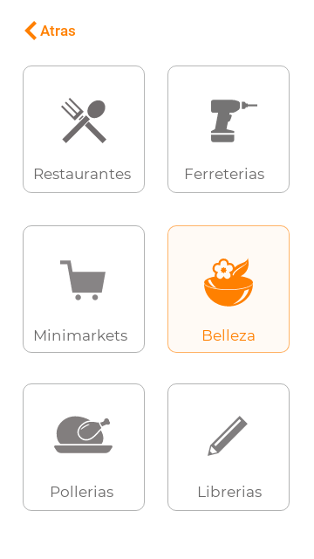

**5.1. CU_04 Visualizar promociones de Negocios/Servicios**

|  |  |  |
| --- | --- | --- |
| Validar Usuario y Contraseña | | |
| Tipo | Obligatorio | |
| Versión | v.1.0 | |
| Autor | Renzo Moreno | |
| Actores | Usuario Cliente | |
| Iteración | Fase de Inicio, Iteración 1.0 | |
| Descripción | El sistema mostrara las promociones ofertadas por los negocios registrados. | |
| Anexos | Prototipo | |
| |Precondiciones | El usuario cliente debe de estar registrado en el sistema. | |
| Flujo normal de eventos | | |
| Acción del actor | | Respuesta del sistema |
| 1. El usuario cliente ingresa a la interfaz de las promociones de los negocios. | | 2. el sistema mostrara la interfaz de promociones de negocios con los siguientes objetos:  - opción con las categorías de los negocios/servicios (menú)  - Imagen de la promoción  - Descripción de la promoción (Label)  - Número de me gustas (Label)  - Protocolo de bioseguridad (archivo)  - listado de las promociones ofertadas por otros negocios/servicios (slider) |

**5.1.1. CU_04_ Prototipo**

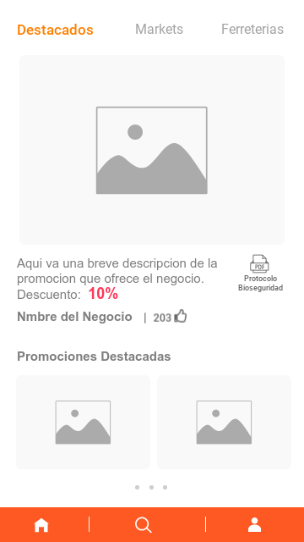

**6.1. CU_05 Visualizar información de Negocio/Servicio**

|  |  |  |
| --- | --- | --- |
| Validar Usuario y Contraseña | | |
| Tipo | Obligatorio | |
| Versión | v.1.0 | |
| Autor | Renzo Moreno | |
| Actores | Usuario Cliente | |
| Iteración | Fase de Inicio, Iteración 1.0 | |
| Descripción | El sistema mostrara información de los negocios registrados. | |
| Anexos | Prototipo | |
| |Precondiciones | El usuario cliente debe de estar registrado en el sistema. | |
| Flujo normal de eventos | | |
| Acción del actor | | Respuesta del sistema |
| 1. El usuario cliente ingresa a la interfaz de las información del negocio/servicio | | 2. el sistema mostrara la interfaz de información del negocios/servicio con los siguientes objetos:  - Imagen de negocio/servicio  - Nombre del negocio/servicio(Label)  - Descripción del negocio/servicio(Label)  - Número de me gustas (Label)  - Opción para ver ubicación del negocio (botón) |

**6.1.1. CU_05_ Prototipo**

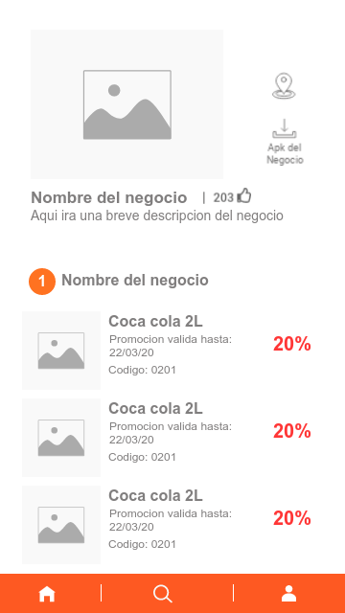

**7.1. CU_06 Visualizar lista de promociones del Negocio/Servicio**

|  |  |  |
| --- | --- | --- |
| Validar Usuario y Contraseña | | |
| Tipo | Obligatorio | |
| Versión | v.1.0 | |
| Autor | Renzo Moreno | |
| Actores | Usuario Cliente | |
| Iteración | Fase de Inicio, Iteración 1.0 | |
| Descripción | El sistema mostrara las promociones ofertadas por los negocios registrados. | |
| Anexos | Prototipo | |
| |Precondiciones | El usuario cliente debe de estar registrado en el sistema. | |
| Flujo normal de eventos | | |
| Acción del actor | | Respuesta del sistema |
| 1. El usuario cliente ingresa a la interfaz de las información del negocio/servicio | | 2. el sistema mostrara la interfaz de información del negocios/servicio con los siguientes objetos:  - Imágenes de los productos ofertados del negocio/servicio  - Nombre del producto (Label)  - Promoción del producto (Label)  - Código del producto (Label)  - Oferta del (Label) |

**7.1.1. CU_06_ Prototipo**



**8.1. CU_07 Seleccionar medio de entrega**

|  |  |  |
| --- | --- | --- |
| Validar Usuario y Contraseña | | |
| Tipo | Obligatorio | |
| Versión | v.1.0 | |
| Autor | Renzo Moreno | |
| Actores | Usuario Cliente | |
| Iteración | Fase de Inicio, Iteración 1.0 | |
| Descripción | El sistema mostrara las promociones ofertadas por los negocios registrados. | |
| Anexos | Prototipo | |
| |Precondiciones | El usuario cliente debe de estar registrado en el sistema. | |
| Flujo normal de eventos | | |
| Acción del actor | | Respuesta del sistema |
| 1. El usuario cliente ingresa a la interfaz de selección de medio de transporte | | 2. el sistema mostrara la interfaz de selección de medio de transporte afiliados al sistema y muestra los objetos sgtes:  - Opción Atrás (Label)  - Medio de transporte moto (botón)  - Medio de transporte auto (botón) |

**8.1.1. CU_07_ Prototipo**

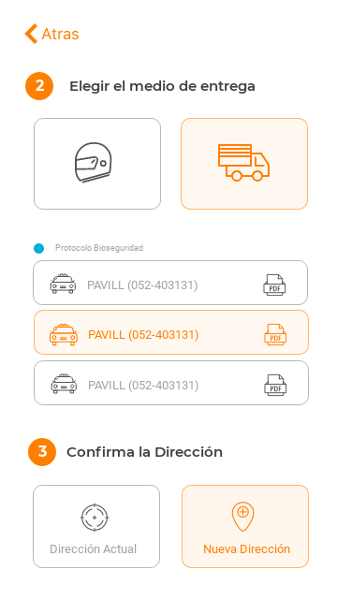

**9.1. CU_08 Seleccionar empresa de transporte**

|  |  |  |
| --- | --- | --- |
| Validar Usuario y Contraseña | | |
| Tipo | Obligatorio | |
| Versión | v.1.0 | |
| Autor | Renzo Moreno | |
| Actores | Usuario Cliente | |
| Iteración | Fase de Inicio, Iteración 1.0 | |
| Descripción | El sistema mostrara la opción para elegir qué empresa de transporte realizara el pedido. | |
| Anexos | Prototipo | |
| |Precondiciones | El usuario cliente debe de estar registrado en el sistema. | |
| Flujo normal de eventos | | |
| Acción del actor | | Respuesta del sistema |
| 1. El usuario cliente ingresa a la interfaz de selección de medio de transporte | | 2. el sistema mostrara la interfaz para la selección de la empresa de transporte con los objetos sgtes:  - Lista de empresas de transporte  - Protocolo de Bioseguridad (botón) |

**9.1.1. CU_08_ Prototipo**



**10.1. CU_09 Elegir la dirección de entrega actual**

|  |  |  |
| --- | --- | --- |
| Validar Usuario y Contraseña | | |
| Tipo | Obligatorio | |
| Versión | v.1.0 | |
| Autor | Renzo Moreno | |
| Actores | Usuario Cliente | |
| Iteración | Fase de Inicio, Iteración 1.0 | |
| Descripción | El sistema mostrara la opción para seleccionar la dirección actual, es decir la dirección que ingreso al momento de registrarse. | |
| Anexos | Prototipo | |
| |Precondiciones | El usuario cliente debe de estar registrado en el sistema. | |
| Flujo normal de eventos | | |
| Acción del actor | | Respuesta del sistema |
| 1. El usuario cliente ingresa a la interfaz de selección de medio de transporte | | 2. el sistema mostrara la interfaz para seleccionar la opción de dirección actual, con los objetos sgtes:   * Opción de dirección actual   (botón) |

**10.1.1. CU_09_ Prototipo**



**11.1. CU_10 Seleccionar nueva dirección de entrega de pedido**

|  |  |  |
| --- | --- | --- |
| Validar Usuario y Contraseña | | |
| Tipo | Obligatorio | |
| Versión | v.1.0 | |
| Autor | Renzo Moreno | |
| Actores | Usuario Cliente | |
| Iteración | Fase de Inicio, Iteración 1.0 | |
| Descripción | El sistema mostrara la opción para poder ingresar una nueva dirección de entrega. | |
| Anexos | Prototipo | |
| |Precondiciones | El usuario cliente debe de estar registrado en el sistema. | |
| Flujo normal de eventos | | |
| Acción del actor | | Respuesta del sistema |
| 1. El usuario cliente ingresa a la interfaz de selección de medio de transporte  3. El usuario cliente seleccionara la opción de “nueva dirección” | | 2. el sistema mostrara la interfaz para poder seleccionar la opción de ingresar una nueva dirección  4. El sistema mostrara la interfaz para poder ingresar una nueva dirección, con los objetos sgtes:   * Opción para regresar a interfaz anterior (Label) * Historial de direcciones (Label) * Seleccionar dirección de historial (botón seleccionable) * Mapa para ingresar dirección * Opción para ingresar dirección manualmente (input) * Aceptar las configuraciones (botón) |

**11.1.1. CU_10_ Prototipo**



**11.1.2. CU_10_ Prototipo**

